2 bachiller |  | T I C S | ARDUINO
 | PROYECTOS ARDUINO Y S4A |  |  | PROYECTO nº
 |  |  |  | 3
Componentes: Jorge Meler y Pedro García

Título: ARDUINO UNO Encender y apagar un LED utilizando un botón pulsador

WEB: http://mecabot-ula.org/tutoriales/arduino/pratica-2-encender-y-apagar-un-led-utilizando-un-boton-pulsador/

Materiales:

Imagen (es) de montaje (s):

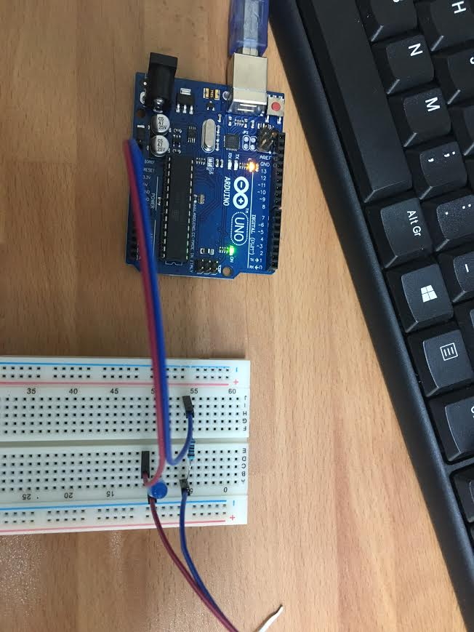

Código arduino.  // Práctica encender y apagar un LED a través de botón pulsador  const int LED=13;  const int BOTON=7;  int val;  void setup(){  pinMode(LED,OUTPUT);  pinMode(BOTON,INPUT);  }  void loop(){  val=digitalRead(BOTON);  if (val==HIGH){  digitalWrite(LED,HIGH);  }  else { digitalWrite(LED,LOW);  }  } | Explicación  - Se declaran las variables. En la práctica se declaran de tipo constante, una variable que no cambiara durante el desarrollo del programa, su comando es const, además se debe especificar qué tipo de datos se almacenará en la constante, en este caso será entero y su comando es int, luego se le da el nombre de la variable; en la tarjeta Arduino se coloca el ánodo en el pin 13, la variable se le asignara el valor de 13. También se declara la variable botón en el pin 7 y una variable entero val igual a cero (0), la diferencia de las demás variables es que la variable val no será constante va a variar entre 0 y 1, en función de si el botón está presionado o no.  - Se define si la variable declarada son de tipo entrada o de salida, para eso se utiliza el comando void setup(), se abre corchete ({) para saber qué es lo que contiene ese comando y al finalizar el comando se cierra corchete (}). Internamente del corchete se declara que la variable LED es de salida, esto se realiza a través del comando pinMode, este a su vez necesita como argumento la variable y el tipo de señal de la misma, es decir pinMode(LED,OUTPUT); en la que OUTPUT indica que la señal saldrá del pin 13 permitiendo encender el LED. Para definir el botón pulsador lo importante es definir el pin donde está conectado el boton (pin 7), este se define en la programación en vez de ser un OUTPUT es un INTPUT, cada vez que el reciba en ese INPUT él va a tomar una acción; la cual es decirle Arduino que tome una señal digital en el pin 13 y encienda el LED, su comando será pinMode(BONTON,INPUT).  - Luego de definir las variables, se procede a realizar la estructura del código a través del comando voidloop (), de igual manera se abre corchete({) y se cierra (}) luego de terminar su cumplimiento. Internamente del corchete se establecen las instrucciones que ejecutara Arduino continuamente. Se utilizara la variable val la cual leerá digitalmente lo que sucede en el pin 7 (botón), su comando seria digitalRead(BOTON). La práctica permite introducir otra estructura de programación la cual es if, la que significa si en español. La estructura if es un condicional que permite decidir en función del valor de la variable val, si este es alto (HIGH=1) o si es bajo (LOW=0). Para que el LED se encienda se utiliza el comando digitalWrite, esta condición estará dentro de la estructura de programación if, su comando seria digitalWrite(LED,HIGH), Para quel LED pueda apagarse se utiliza el mismo comando digitalWrite pero indicándole esta vez una señal baja LOW, finalmente el comando se determina como digitalWrite(LED,LOW) para que Arduino entienda que no debe encender el LED debemos decirle de lo contrario apague el LED, para eso se utiliza el comando else. Arduino entenderá que si no se cumple la primera estructura la cual es encender el LED al detener el contacto con el botón simplemente apagara el LED.  - Al terminar el desarrollo del programa se debe compilar para verificar si existen errores dentro del codificado. Luego si no existen errores se debe cargar el código en la tarjeta Arduino para que lo ejecute.

Código S4A  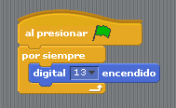 | Explicación  Con el mero hecho de proporcionar corriente al digital 13, ya se nos activa el circuito y solo nos queda juntar los cables para que actúen como interruptor y deje pasar la corriente.

